Để học tốt Vật Lý 11, phần này giúp bạn giải các bài tập trong sách giáo khoa Vật Lý 11 được biên soạn bám sát theo nội dung sách Vật Lý lớp 11. Dưới đây là phần giải bài SGK Vật Lý lớp 11 bài 30: Giải bài toán về hệ thấu kính mời các bạn tham khảo.

Trả lời các câu hỏi SGK Vật lý 11 Bài 30
C1 trang 192 SGK: Chứng tỏ rằng, với hệ hai thấu kính đồng trục ghép sát nhau ta luôn có: d₂=-d₁'
Trả lời:
Sơ đồ tạo ảnh của hệ hai thấu kính đồng trục:
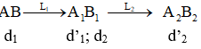
l = d’₁ + d₂
Với hệ hai thấu kính đồng trục ghép sát nhau thì khoảng cách giữa hai thấu kính l = 0 nên ta luôn có: d₂ = -d’₁
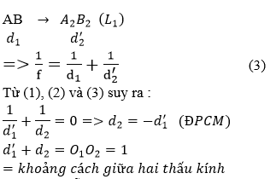

Giải bài tập SGK Vật lý 11 Bài 30
Bài 1 (trang 195 SGK Vật Lý 11): Một học sinh bố trí thí nghiệm theo sơ đồ hình 30.5. Thấu kính phân kỳ L1 có tiêu cự là f₁ = -10cm Khoảng cách từ ảnh S’₁ tạo bởi L1 đến màn có giá trị nào?
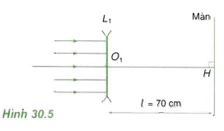
A.60cm
B.80cm
C.Một giá trị khác A,B
D.Không xác định được, vì không có vật nên L₁ không tạo được ảnh.
Lời giải:
Từ hình 30.5, chùm tia tới là chùm song song:
⇒ d = ∞ ⇒ d'= f₁ = -10cm < 0
S’₁ là ảnh ảo nằm tại tiêu điểm ảnh F’, tức là trước thấu kính và cách thấu kính 10cm.
Khoảng cách từ ảnh S’₁ tạo bởi L₁ đến màn bằng:
S₁H = S₁O + OH = |d'| + l = 10 + 70 = 80cm
Đáp án: B
Bài 2 (trang 195 SGK Vật Lý 11): Tiếp theo các giả thiết cho ở bài tập 1.
Đặt giữa L₁ và H một thấu kính hội tụ L₂. Khi xê dịch L₂ học sinh này nhận thấy chỉ có một vị trí duy nhất của L₂ tạo được điểm sáng tại H. Tiêu cự của (L₂) là bao nhiêu?
A.10cm
B.15cm.
C.20cm.
D.Một giá trị khác A,B,C.
Lời giải:
Sơ đồ tạo ảnh của hệ hai thấu kính đồng trục:
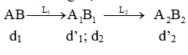
Trong đó: d₁ = ∞ ⇒ d'₁ = f₁ = -10cm
→ d₂ + d₂’ = 70 – (-10) = 80cm
Điều kiện để chỉ có một vị trí duy nhất của (O₂) tạo được điểm sáng tại H là:
d'₂ = d₂ và d₂ + d'₂ = S₁H = 80cm ⇒ d'₂ = d₂ = 40cm
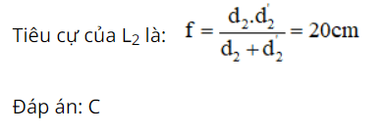
Bài 3 (trang 195 SGK Vật Lý 11): Hai thấu kính, một hội tụ (f₁=20cm), một phân kỳ(f₂=-10cm), có cùng trục chính. Khoảng cách hai quang tâm là l=30cm. Vật AB vuông góc với trục chính được đặt bên trái (L₁ )và cách (L₁ )một đoạn d₁.
a) Cho d₁=20cm, hãy xác định vị trí và tính số phóng đại ảnh cuối cùng cho bởi hệ hai thấu kính. Vẽ ảnh.
b) Thấu kính d₁ để ảnh sau cùng là ảnh ảo và bằng hai lần vật.
Lời giải:
Sơ đồ tạo ảnh của hệ hai thấu kính đồng trục:
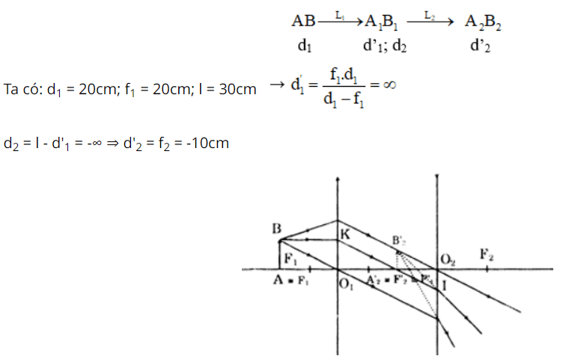
Từ hình vẽ ta thấy:
Vì A₁B₁ ở vô cực nên chùm tia sáng từ AB tới qua tâm O₁ sẽ qua A₁B₁ và là chùm tia song song. Tương tự, chùm tai sáng từ A₁B₁ tới qua tâm O₂ sẽ qua A’₂B’₂ cũng là chùm tia song song.
⇒ tam giác ABO₁ đồng dạng với tam giác A’₂B’₂O₂ suy ra:
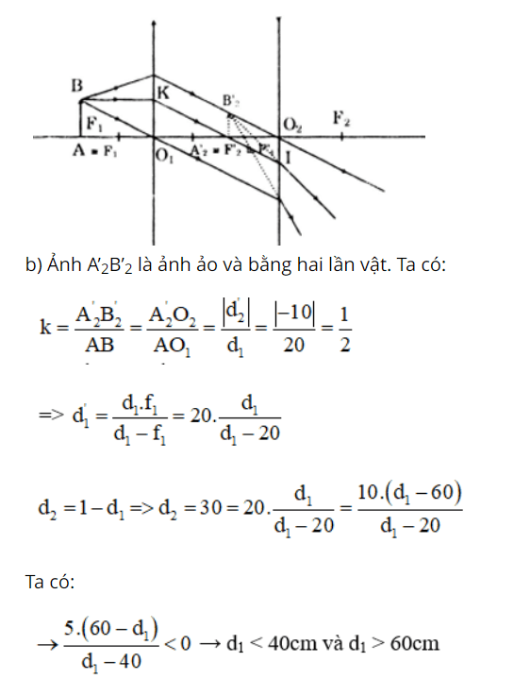
Giải phương trình ta được: d₁ = 35cm (thỏa mãn) hoặc d₁ = 45 cm (không thỏa mãn)
Đáp số: a) d’₂ = -10cm; k = 1/2; b) d₁ = 35cm
Bài 4 (trang 195 SGK Vật Lý 11): Một hệ bao gồm hai thấu kính (L₁ )và (L₂) đồng trục có tiêu điểm ảnh chính của (L₁) trùng với tiểu điểm chính của (L₂). Chiếu một chùm tia sáng song song tới (L₁) theo bất kì.
a) Chứng minh chùm tia ló ra khỏi (L₂) cũng là chùm tia ló song song.
b) Vẽ đường đi của chùm tia sáng ứng với các trườn hợp:
- (L₁) và (L₂) đều là thấu kính hội tụ.
- (L₁) là thấu kính hội tụ; (L₂) là thấu kính phân kì.
- (L₁) là thấu kính phân kì; (L₂) là thấu kính hội tụ.
Lời giải:
a) Sơ đồ tạo ảnh của hệ hai thấu kính đồng trục:
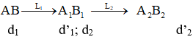
Trong đó:
Hệ gồm hai thấu kính L₁ và L₂ đồng trục có tiêu điểm ảnh chính của (L₁) trùng với tiêu điểm vật chính của L2 ⇒ l = O1O2 = f1 + f2
Chùm tia sáng tới song song: d₁ = ∞ ⇒ d'₁ = f₁
⇒ d₂ = l - d'₁ = f₂ ⇒ d'₂ = ∞
⇒ chùm tia ló ra khỏi (L₂) cũng là chùm tia song song.
b) Vẽ đường đi của chùm tia sáng ứng với các trường hợp:
+ (L₁) và (L₂) đều là thấu kính hội tụ:
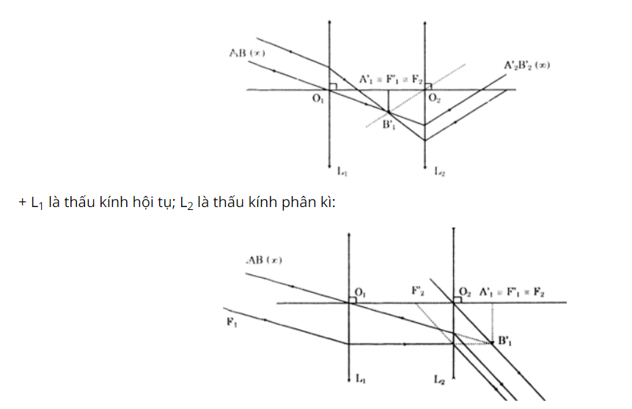
+ L₁ là thấu kính phân kì; L₂ là thấu kính hội tụ:
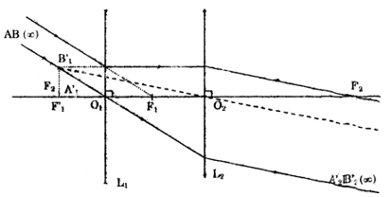
Bài 5 (trang 195 SGK Vật Lý 11): Một thấu kính mỏng phẳng – lồi L₁ có tiêu cự f₁=60 cm được ghép sát đồng trục với một thâu kính mỏng phẳng – lồi khác L₂ có tiêu cự f₂=30 cm.Mặt phẳng có hai thấu kính sát nhau.
Thấu kính (L₁) có đường kình rìa gấp đôi đường kính rìa của thấu kính (L₂ ). Một điểm sáng S nằm trên trục chính của hệ, trước( L₁)
a) Chứng tỏ có hai ảnh của S được tạo bởi hệ.
b) Tìm điều kiện về vị trí của S để hai ảnh đều thật và hai ảnh đều ảo.
Lời giải:
a)
+ Khi chùm tia sáng từ S tới các điểm tới từ miền vành ngoài của thấu kính L2 trở ra thì chỉ đi qua thấu kính L1 và chùm tia ló sẽ tạo ảnh S1
+ Còn chùm tia sáng từ S tới các điểm tới trong trong khoảng từ tâm thấu kính tới miền vành của thấu kính L2 thì đi qua cả hai thấu kính L1 và L2 và chùm tia ló sẽ tạo ảnh S’2. Như vậy sẽ có hai đồng thời được tạo thành như hình vẽ:.
Sơ đồ tạo ảnh qua thấu kính L1:
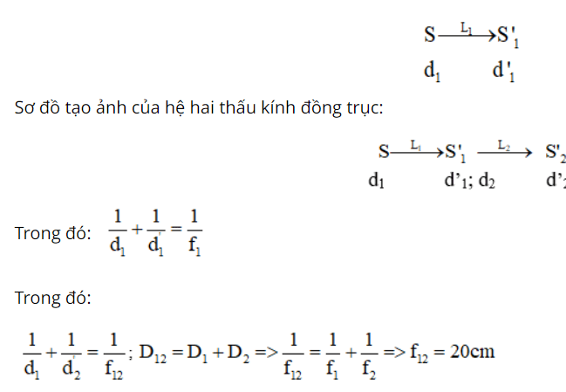
Vì f₁ ≠ f₁₂ ⇒ d'₁ ≠ d'₂ ⇒ Hai hình ảnh S’₁ và S’₂ không trùng nhau.
b) Vì f₁ > f₁₂ nên:
• Điều kiện để hai ảnh S’₁ và S’₂ đều thật là: d₁ > f₁ = 60cm
• Điều kiện để hai ảnh S’₁ và S’₂ đều ảo: d₁ > f₁₂ = 20cm.
►► CLICK NGAY vào đường dẫn bên dưới để TẢI VỀ Giải Vật lý lớp 11 Bài 30: Giải bài toán về hệ thấu kính SGK, hỗ trợ các em ôn luyện giải đề đạt hiệu quả nhất.

